

Škola | ZŠ Třeboň, Sokolská 296, 379 01 Třeboň
Autor | Mgr. Šárka Petříková
Číslo | VY_12_INOVACE_1081
Název | Louka
Téma hodiny | Ekosystém – louka
Předmět | Přírodověda
Ročník/y/ | 4.C
Anotace | Materiál obsahuje text obsahující základní informace o louce. Dále materiál obsahuje tři úkoly zaměřené na orientaci v textu a na ověření uvědomělého čtení.
Očekávaný výstup | Žáci si samostatně prostudují text, dále plní úkoly zaměřené na kontrolu uvědomělého čtení a orientaci v textu.
Druh učebního materiálu | Pracovní list

Louka
Kromě polí a lesů nalezneme v naší krajině i místa zdánlivě neopečovávaná člověkem. Není tomu tak. Jde o louky, které si člověk záměrně vytvořil pro pěstování pícnin pro svůj dobytek. Louky kosil, sklízel seno a také příležitostně hnojil.
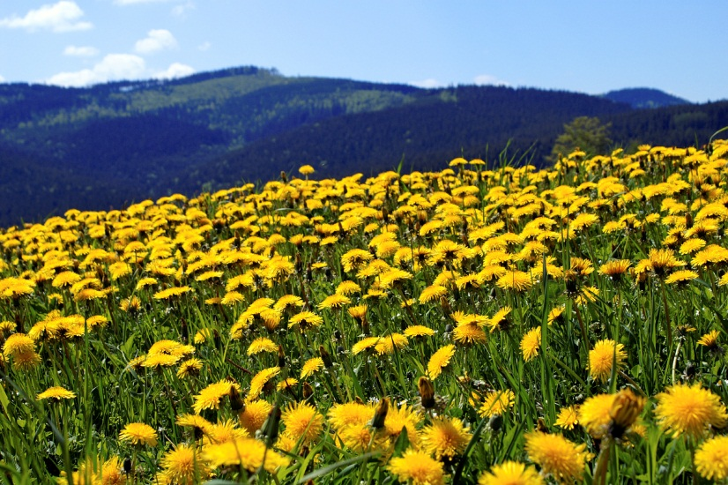
Člověk na loukách hospo-dařil, ale zároveň zde mohly růst planě rostoucí luční květiny (zvonek luční, ko-pretina bílá). Nejdůležitější rostlinou pro člověka na louce jsou však druhy travin (tomka vonná, psárka luční, srha laločnatá, kostřava luční).
Louky skýtají skvělý úkryt pro spoustu malých živočichů a zdroj potravy pro živočichy větší. Na jaře zde ukrývají svá mláďata srny, ta ovšem často bývají zraněna při sečení trávy. Také chemické ošetřování luk zvířatům nesvědčí. Vykácením křovin z okrajů luk a odvodněním luk zvířata ztratila úkryt. Naštěstí ještě existují místa, kde jsou louky, které neposkytují až tak velký užitek, ale zato udržují rovnováhu krajiny a najdeme zde vzácné druhy živočichů i rostlin.

- Nakreslete luční květinu:

- Vypište druhy trav:

- Nakreslete obrázek, jak člověk tím, že mění louky a snaží se je udělat více úrodné ničí prostředí zvěři:

- Vyjmenujte luční květiny:

Zdroje:
Archiv autora
www.office.misrosoft.com

